Domáce úlohy Prš 2- 25.- 29. 1. 2021
SJL- ľudová slovesnosť
Napíšte poznámky !!!
Ľudová slovesnosť je tvorba ĺudu. Šírila sa ústnym podaním, preto vznikli mnohé varianty. Ĺudovú slovestnosť delíme na veršovanú a neveršovanú. K veršovanej patria: piesne – lúbostné, svadobné, zbojnícke, vojenské, historické, balady, uspávanky. K neveršovanej patria: rozprávky, povesti, bájky, príslovia, porekadlá, pranostiky /posledné 3 vyjadrujú svetonázor a život ľudu/.
PRANOSTIKA - ustálené slovné pomenovanie, ktoré opisujú javy počasia vyplývajúce z dlhodobého pozorovania počasia ľuďmi (napr. studený máj - v stodole raj, Medardova kvapka štyridsať dní kvapká, Katarína na ľade - Vianoce na blate...)
POREKADLO - ustálené slovné pomenovanie, ktoré nepriamo opisuje nejaký jav, NEOBSAHUJE PONAUČENIE (napr. strážiť niečo ako oko v hlave, mať srdce na dlani, je to ako by som hrach o stenu hádzal...)
PRÍSLOVIE - ustálené slovné pomenovanie, ktoré nepriamo opisuje nejaký jav a OBSAHUJE PONAUČENIE (napr. bez práce nie sú koláče, kto druhému jamu kope, sám do nej spadne, ako sa do hory volá, tak sa z hory ozýva...)
čítajte viac: https://www.doucma.sk/otazky/1880-aky-je-rozdiel-medzi-pranostikou-a-porekadlom
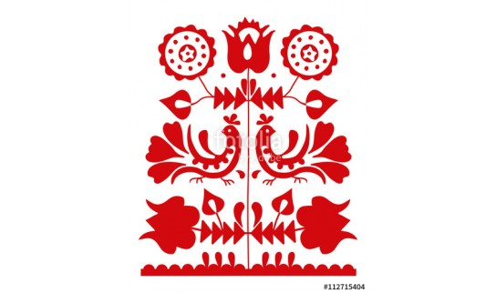
Napíš 3 príklady príslovia , porekadla a pranostiky !!!!
RDV- vývinové obdobia človeka.
Napíšte si poznámky!!!!
Zahŕňa obdobia:
- novorodenca (1. mesiac)
- dojčaťa (do konca 1. roka)
- batoľaťa (do konca 3. roka)
- predškolského veku (do 6. roka)
- mladšieho školského veku (do 10. roka)
- staršieho školského veku (do 15. roka)
- mladosti (do 21. roka)
- dospelosti (do 60. roku)
- staroby (po 60. roku)
Novorodenec

Priemerná dĺžka novorodenca je asi 51 cm a hmotnosť 3500 g. Novorodenecké obdobie končí 28. dňom. Novorodenec sa postupne adaptuje na vonkajšie prostredie. Je vybavený dôležitými nepodmienenými reflexami(cicacím, dýchacím, uchopovacím, prehĺtacím). Telesné proporcie novorodenca sa vyznačujú relatívne veľkou hlavou, dlhým trupom a krátkymi končatinami.

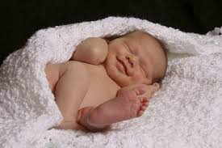
Napíšte , opýtajte sa rodičov akú ste mali veľkosť a hmotnosť pri narodení !!!!

VKM- Najčastejšie choroby starých ľudí.
Prečítajte si :
Alzheimerova choroba predstavuje neurodegeneratívne ochorenie mozgu, v dôsledku ktorého u postihnutej osoby postupne dochádza k demencii. Prejavuje sa zhoršovaním pamäti, výkyvmi nálad či dezorientáciou. Najčastejšie vzniká po 65. roku života, no výnimočne sa môže rozvinúť aj v skoršom veku.

Osteoporóza je systémové ochorenie látkovej výmeny kostného tkaniva. Prejavuje sa znížením obsahu kostnej hmoty, čo vedie k zvýšenej krehkosti kostí a ich vyššej náchylnosti na vznik zlomením aj pri malom poranení. Ochorenie postihuje najmä starších ľudí a ženy po menopauze.

Diabetes, ľudovo nazývaný cukrovka, je ochorenie, ktoré sa prejavuje vysokou hladinou cukru v krvi spôsobenou nedostatkom alebo úplnou absenciou inzulínu v organizme.

Hypertenzia, ochorenie, ktoré je považované za civilizačnú chorobu nesprávneho životného štýlu, sa prejavuje zvýšenými hodnotami krvného tlaku. Vo všeobecnosti ide o hodnoty tlaku, ktoré presahujú 140 – 159 a/alebo 90 – 99 mmHg. Rizikovými faktormi rozvoja hypertenzie sú neprimeraná výbušnosť, nedostatok času na relaxáciu, málo fyzickej aktivity a spánku, veľa ťažkého jedla, nepravidelné stravovanie, nadmerná konzumácia soli, fajčenie a zvýšená telesná hmotnosť. 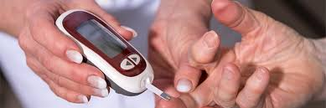

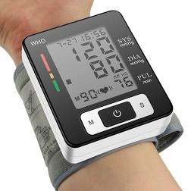
Napíšte , aké choroby ste prekonali, a ako ste ich liečili !!!!!!
TEV- turistika . Správanie sa v prírode.
Ako sa správať v prírode- prečítať !!!!
V našom pretechnizovanom svete je nutné, aby každý z nás rešpektoval prírodu, všetky živé organizmy v nej a chránil ich. V nasledujúcich bodoch sa nachádza niekoľko pravidiel správania, ktoré platia pre každého, kto sa vyberie do prírody:
- V prírode nechávame všetko v pôvodnom stave.
- Zásadne po sebe nikde nezanechávame odpadky, naopak, pokúsime sa pozbierať a roztriediť odpadky po iných, nedisciplinovaných návštevníkoch.
- Oheň zakladáme len na miestach, kde je to povolené a vždy máme na pamäti, že hrozí nebezpečenstvo požiaru. Zápalky má len dospelá osoba, vedúci pracovnej skupiny. Oheň nie je nebezpečný len pre lesné a poľnohospodárske plodiny (obilniny), ale ohrozuje aj nás.
- V chránených územiach so štvrtým a piatym stupňom ochrany sa pohybujeme len po vyznačených chodníkov a len po súhlase a udelení výnimky orgánom ochrany prírody. V treťom stupni ochrany rešpektujeme predpisy platné v konkrétnom území.
- V prírode sa nesprávame hlučne. Umožní nám to počuť hlasy prírody a jej obyvateľov.
- Keď sa neponáhľame, vidíme viac. Niekedy sa oplatí ticho posedieť na niekoľkých zastávkach a pozorovať, čo sa okolo nás odohráva.
- Rastliny zbytočne neničíme a živočíchy neusmrcujeme. Ohrozené a chránené druhy len pozorujeme alebo fotografujeme.
- Nezvyčajné nálezy oznámime odbornej organizácii (príslušná organizácia štátnej ochrany prírody, prírodovedné múzeum, výskumný ústav a pod.), môžu sa stať súčasťou rozsiahlejšieho prieskumu.
Pozrite si video:

10 rád ako sa správať v národnom parku + video - TatryPortal.sk
https://www.tatryportal.sk › ako-sa-spravat-v-narodnom-parku

Vysvetli , čo znamenajú tieto zákazové značky v prírode !!!!

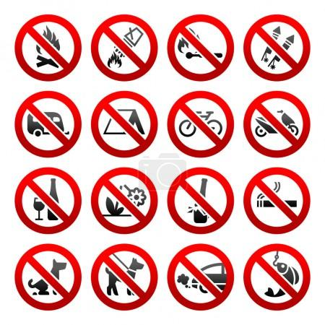
PJV- jablkový dezert- nepečená jablková torta
Vyhľadaj recept a postup prípravy na internete a urob koláčik !!! pošli foto !!!!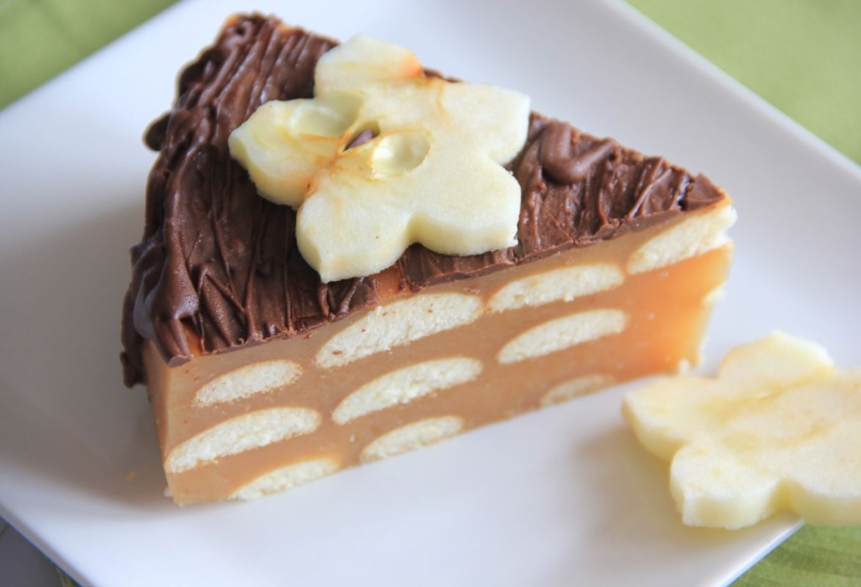
PEC- izbové rastliny
Pokračujeme dalšími druhmi izbových rastlín.

Antúria (Anthurium andraeanum)
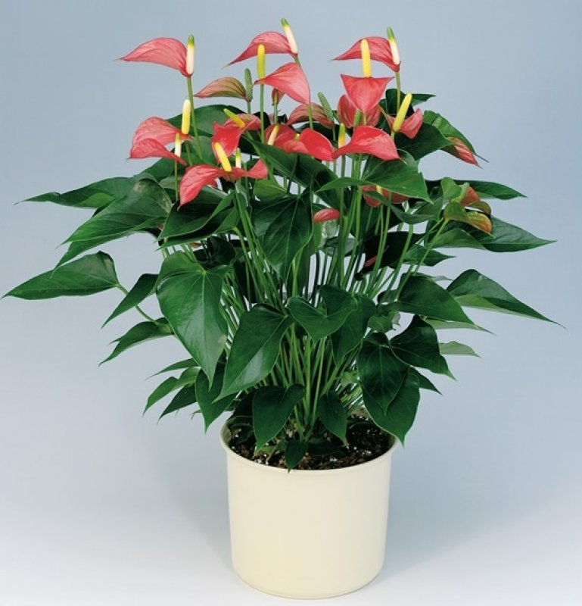Výrazné kvety antúrie kvitnú osem a viac týždňov v roku. Typická farba kvetov je červená, no môžete nájsť aj hybridy s ružovými, fialovými, bielymi a alebo zelenými kvetmi. Krásne listy v tvare srdca však obsahujú toxickú miazgu, takže rastlinu držte z dosahu detí a domácich miláčikov.

Veľkosť: 60 až 100 cm vysoká a 60 cm široká
Podmienky pestovania: Polotieň až slnko, no nie na priamom slnku;

Vianočný kaktus (Schlumbergera)
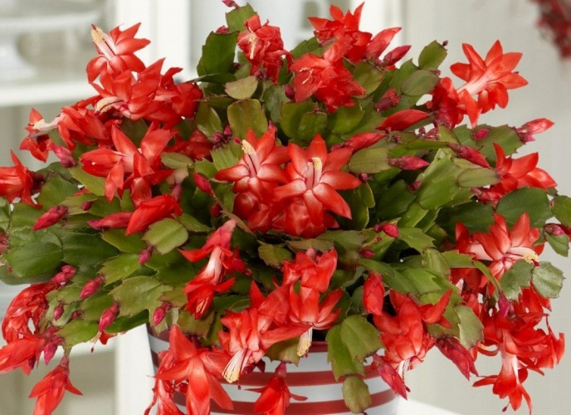Podobne ako väčšina kaktusov aj vianočný kaktus je na údržbu nenáročná rastlina. Ponúka pôvabný klenutý tvar s dlhými segmentovanými stonkami a krásnymi kvetmi s odtieňmi bielej, žltej až červenej, ktoré zvyčajne kvitnú v druhej polovici decembra. Po odkvitnutí sa odporúča mierny rez, vďaka ktorému posilní, zahustí a bude viac kvitnúť.
Veľkosť: 15 – 30 cm do výšky a 15 - 60 cm do šírky
Podmienky pestovania: Slnečné stanovište; Priepustná pôda.

Fikus (Ficus)
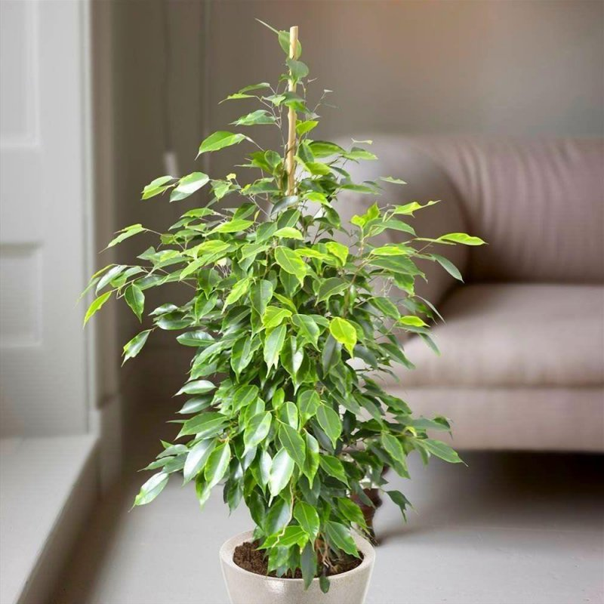Lesklé zelené listy fikusu sú rovnomerne rozmiestnené v priestore okolo centrálneho kmeňa rastliny, ktorý môže byť jednoduchý alebo rozvetvený. Môžete ho využiť ako dominantu miestnosti no vyberte mu stále miesto, pretože nemá rád sťahovanie.

Napíš ako sa volajú tieto rastliny :
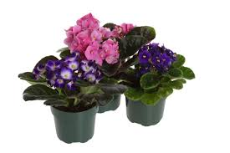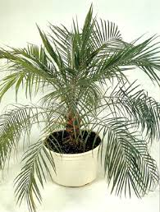..................................................................................................................................
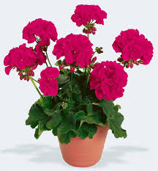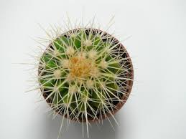
.......................................... ..........................................................
PMF – význam vitamínov vo výžive človeka.
Prečítajte si článok !!!

Vitamíny
Dostatok vitamínov, minerálov a stopových prvkov je nevyhnutný pre správnu funkciu nášho tela. Moderná strava však býva na tieto dôležité zložky pomerne chudobná, a preto je niekedy potrebné dopĺňať je pomocou vitamínových doplnkov stravy.

Prečo sú vitamíny a minerály dôležité pre telo?
Hrajú dôležitú úlohu pri mnohých metabolických procesoch, majú nezastupiteľnú úlohu k udržaniu niektorých telesných funkcií a ako prevencia proti rôznym ochoreniam. Podieľajú sa na výstavbe a obnove tkanív a v neposlednom rade posilňujú náš imunitný systém. Zásadným spôsobom taktiež ovplyvňujú hormonálnu rovnováhu, vylučovanie a dokonca spomaľujú proces starnutia pleti.

Vie si ich naše telo vytvoriť samo?
Až na pár výnimiek vitamínov si naše telo tieto látky nevie samo vytvárať a je nevyhnutné ich prijímať pomocou vyváženej a pestrej stravy. Jedinci, ktorí vedú aktívny život, majú samozrejme vyššiu potrebu dopĺňať vitamíny i minerály, ako tí menej aktívni. Najlepšie je upraviť svoj jedálniček, aby bol čo najpestrejší a prijímať tak v potravinách nielen vitamíny, minerály, ale aj nemenej dôležitú vlákninu a ďalšie. V dnešnej dobe je na trhu tiež nespočetné množstvo rôznych doplnkov stravy od tých pre krásny vzhľad, cez pohyb a celkové zdravie až po tie špeciálne, vďaka ktorým môžete svoj príjem vitamínov vyvážiť.
Pozrite si prezentáciu o vitamínoch !!!!

